CALENDAR ASTRONOMIC 2019

Fenomene astronomice în luna august
/Datele din acest calendar sunt valabile pentru coordonatele Bârladului/
Latitudine: 46,23°N, Longitudine: 27,67°E

Evenimente

01 august – Luna aproape de Marte (m = +1,8) / (ora 24)

02 august – Luna aproape de steaua Regulus / constelaţia Leo / (ora 17)

01-06 august – După apusul Soarelui: Jupiter şi steaua Antares / constelaţia
Scorpius

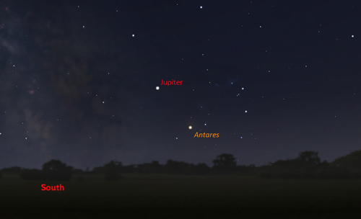

04-06 august – Luna aproape de steaua Spica / constelaţia Virgo

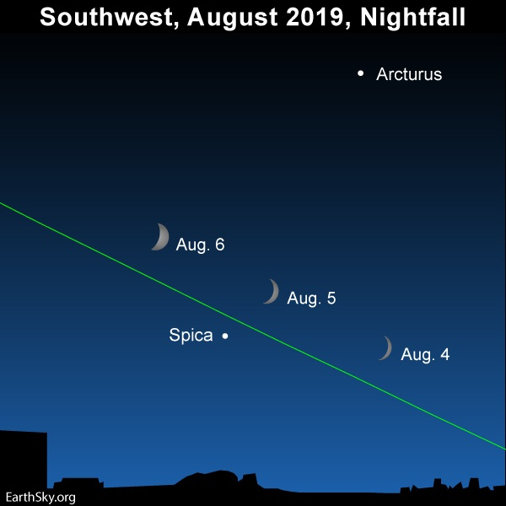
06 august – Mercur în zori

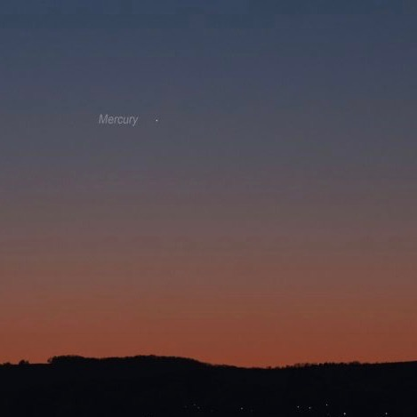

07-09 august – Luna, Antares şi Jupiter

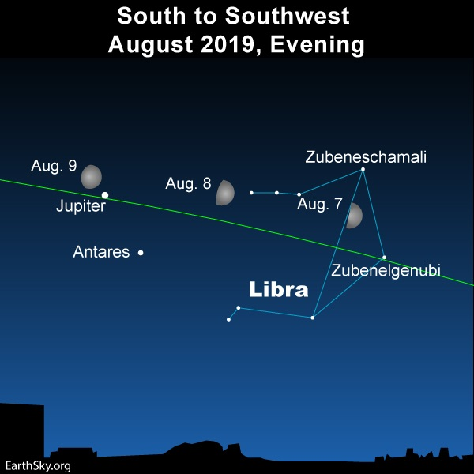

09 august – Luna, Jupiter şi Saturn

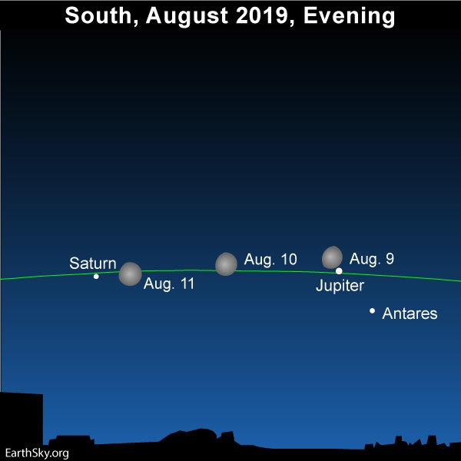

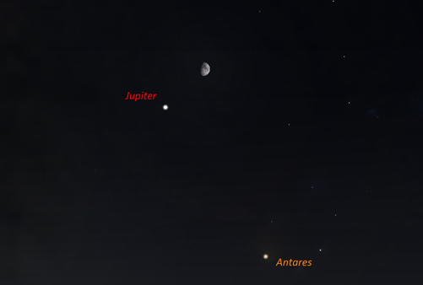

10 august – Mercur (m = +0,1) la elongaţie maximă vest / (ora 02)

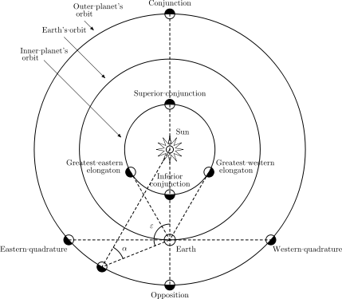

10 august – Luna aproape de Jupiter (m = -2,4) / (ora 04)

10-16 august – Mercur înainte de zori

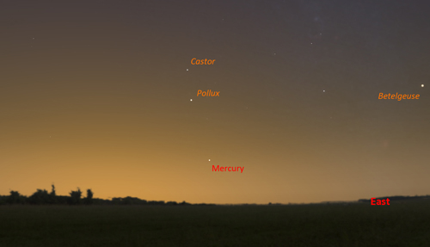

12 august – Luna aproape de Saturn (m = 0,2) / ora 13. Ocultaţie vizibilă din estul
Australiei, nordul Noii Zeelande şi Polinesia Franceză

12 august – Jupiter (m = -2,3) la 6,9 grade NE de Antares (m = +1,0) / (ora 18)

14 august – Venus la conjuncţie superioară / (ora 09) (nu este vizibil)

20-21 august – Luna aproape de Uranus

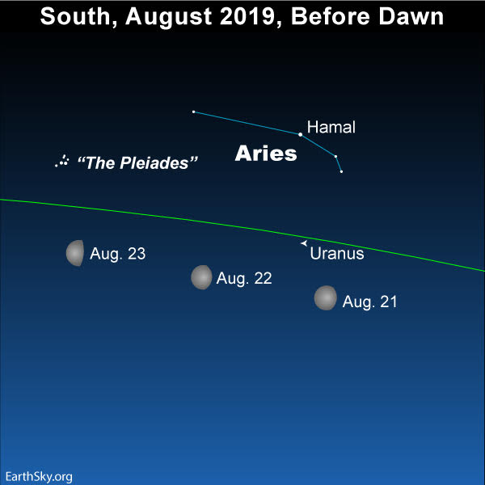

23 august – Luna aproape de roiul deschis Pleiade / (ora 19)

23-25 august – Luna traversează constelaţia Taurus

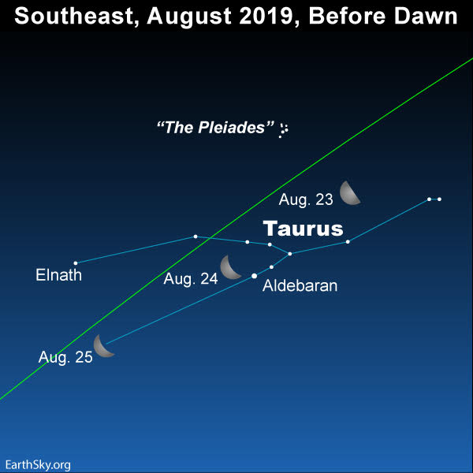

24 august - Înainte de zori: ocultări lunare în roiul Hyades

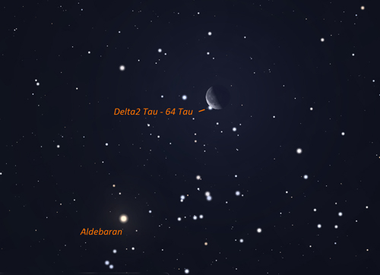

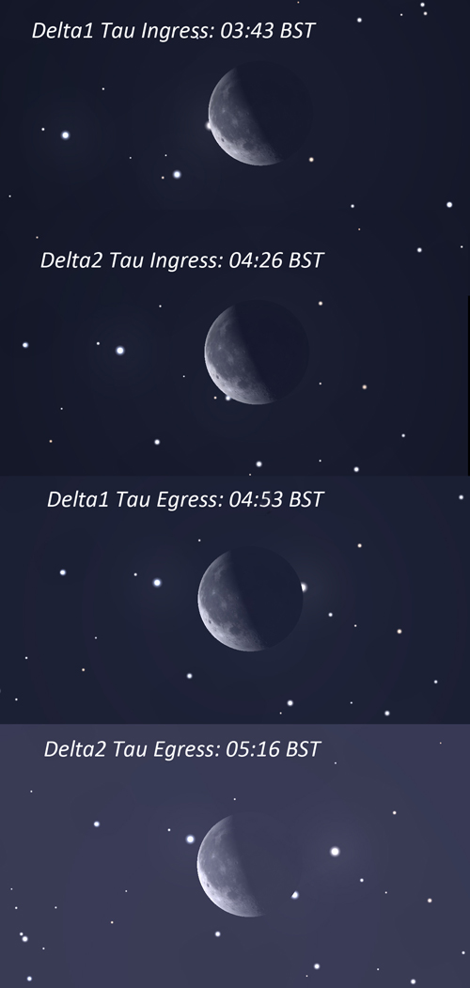

25 august – Înainte de zori: Luna şi stelele din constelaţia Gemini

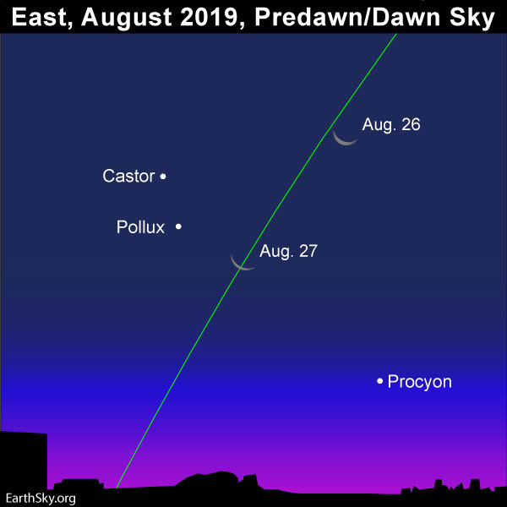

25 august – În zori: Luna şi Cercul de iarnă

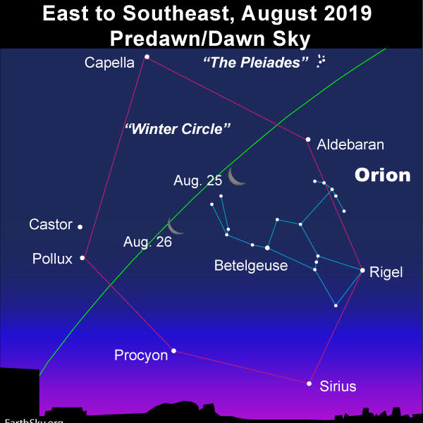

27 august – Luna aproape de steaua Pollux / constelaţia Gemini / (ora 17)

31 august – O lună tânără după apusul Soarelui

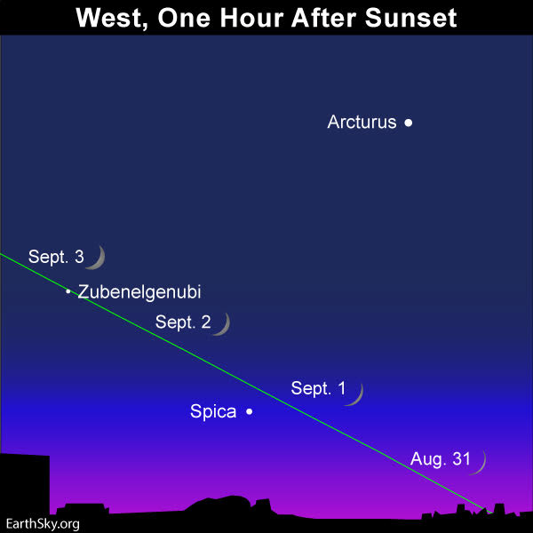

Repere ale lunii august

* Ophiuchus face parte din zodiac
În 2019, planeta Jupiter vă ajută să localizați constelația Ophiuchus. Din latitudini din emisfera nordică, veți observa constelaţia în sud și sud-vest în serile din august și septembrie.

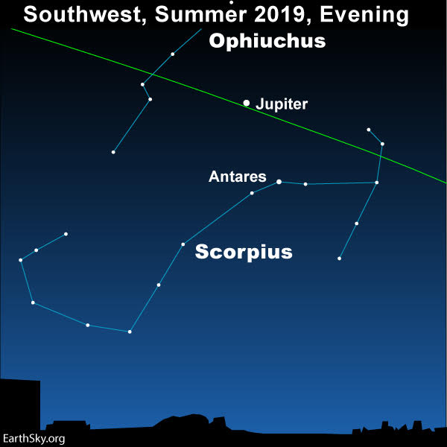

Zodiacul reprezintă banda destul de îngustă a cerului, înconjurată de ecliptică, care este planul orbitei Pământului proiectat pe sfera stelelor. Semnele zodiacului sunt familiare tuturor celor care citesc sfatul astrologiei. Există 12 semne familiare ale zodiacului: Berbec, Taur, Gemeni, Rac și așa mai departe. Cea de-a 13-a constelație a zodiacului, Ophiuchus, nu are semn zodiacal. Soarele se mișcă în fața lui Ophiuchus, în jur de 30 noiembrie până în 18 decembrie în fiecare an.

* 30 august – Cea mai apropiată superlună (Luna la faza de Lună Nouă)
Cea mai apropiată coincidență a Lunii noi cu perigeul lunar - cel mai apropiat punct al Lunii pe Pământ pe orbita lunară, se va produce pe 30 august 2019:
Lună Nouă: 30 august la ora 13:37
Perigeu: 30 august la ora 18:57
Cele 3 Luni Noi care se încadrează între 1 august şi 28 septembrie 2019, sunt numite superluni datorită apropierii lor relative de Pământ. Luna Nouă din 30 august 2019, se realizează la cea mai mică distanţă:
Distanța la Lună Nouă / 01 august: 360612 km
Distanța la Lună Nouă / 30 august: 357227 km
Distanța la Lună Nouă / 28 septembrie: 358233 km
Producerea unei astfel de superluni poate fi „văzută” prin impactul său de-a lungul coastelor oceanice.

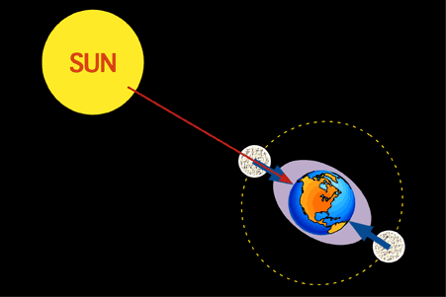

În jurul fiecărei Luni Noi și a Lunii Pline - când Soarele, Pământul și Luna sunt situate mai mult sau mai puțin pe o linie în spațiu - intervalul dintre valurile mari și joase este cel mai mare.
Luna Plină și cea mai mică a anului (micro-luna) va avea loc la 14 septembrie 2019, ceea ce reprezintă un interval de aproximativ două săptămâni după superluna Lunii Noi din 30 august.
În 2020, cea mai îndepărtată și mai mică lună plină (micro-luna) va avea loc pe 31 octombrie 2020. Ca și în 2019, micro-luna plină a lunii 2020 va veni la două săptămâni după luna cea mai apropiată.

Răsăritul şi apusul planetelor vizibile cu ochiul liber

SEARA | MIEZUL NOPŢII | DIMINEAŢA
 |  | Mercur / nord-est
Marte / Vest
Jupiter/ Sud

Saturn / Sud-Est

MERCUR
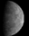
Mercur se îndreaptă spre vestul Soarelui în urma conjuncției sale inferioare din luna trecută și, în primele două săptămâni, se ridică mai sus pe cer înainte de zori. Până la 4 august strălucind la magnitudinea aparentă m = +1,2, va avea o altitudine de aproximativ 5 grade deasupra orizontului est-nord-est. Planeta crește treptat mai sus pe cer și strălucește, astfel încât, până în data de 13 a lunii, atinge o înălțime de ~ 8 grade, când strălucirea sa a crescut până la m = -0,36. Pe măsură ce Mercur coboară din nou spre orizont în săptămâna următoare, strălucirea acestuia crește până la magnitudinea aparentă m = -1,0 și va arăta o fază de ~ 77%, dar, până în ultima săptămână a lunii, se va pierde în strălucirea Soarelui.

VENUS
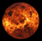
Venus este în constelaţia Cancer şi va trece prin conjuncție superioară pe 14 august, astfel încât nu va deveni vizibil din nou în amurgul de seară până la sfârșitul toamnei.

MARTE
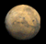
Marte este acum în constelaţia Leo. Timp de 4 luni planeta Marte, care va trece în spatele Soarelui (conjuncție superioară) pe 2 septembrie, se află prea aproape de Soare pentru a fi vizibil. Va trebui să așteptăm până în noiembrie pentru a-l observa pe cerul dinaintea zorilor, la începutul următoarei apariții.

JUPITER
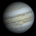
Jupiter care strălucește pe 1 august la magnitudinea aparentă m = -2,41 și scade până la m = -2,21 în timpul lunii, poate fi văzut în sud, când cade întunericul. Aflat în partea de sud a constelaţiei Ophiuchus, își încheie mișcarea retrogradă pe 11 august, astfel că va începe să se îndepărteze de steaua Antares / constelaţia Scorpius, situată iniţial la aproximativ 7 grade în sus și la stânga.
SATURN

Saturn se află acum în constelaţia Sagittarius. Discul său are ~ 18,2 secunde de arc și inelele sale - care sunt încă bine înclinate în raport cu raza vizuală - se întind pe aproximativ 42,5 secunde de arc. În cursul lunii, strălucirea acestuia scade de la m = +0,16 la m = +0,33 în timp ce dimensiunea sa unghiulară scade la 17,6 secunde de arc. În momentul de faţă se află în punctul cel mai de jos al eclipticii și va ajunge doar la o altitudine de ~ 14 grade.
Noul Catalog General al Nebuloaselor și Clusterelor de Stele (abreviat ca NGC) este un catalog de obiecte de cer adânc compilat de John Louis Emil Dreyer în 1888 ca o nouă versiune a Catalogului general al Nebuloaselor și Clusterelor de Stele al lui John Herschel. NGC conține 7 840 de obiecte, cunoscute sub denumirea de obiecte NGC. Este unul dintre cele mai mari cataloage cuprinzătoare, deoarece include toate tipurile de obiecte de spațiu adânc și nu se limitează, de exemplu, la galaxii. Dreyer a publicat, de asemenea, două suplimente la NGC în 1895 și 1908, cunoscute sub numele de Cataloagele Index, care descriu încă 5.386 de obiecte astronomice. Noul Catalog General al Nebuloaselor și Clusterelor de Stele (abreviat ca NGC) este un catalog de obiecte de cer adânc compilat de John Louis Emil Dreyer în 1888 ca o nouă versiune a Catalogului general al Nebuloaselor și Clusterelor de Stele al lui John Herschel. NGC conține 7 840 de obiecte, cunoscute sub denumirea de obiecte NGC. Este unul dintre cele mai mari cataloage cuprinzătoare, deoarece include toate tipurile de obiecte de spațiu adânc și nu se limitează, de exemplu, la galaxii. Dreyer a publicat, de asemenea, două suplimente la NGC în 1895 și 1908, cunoscute sub numele de Cataloagele Index, care descriu încă 5.386 de obiecte astronomice. Noul Catalog General al Nebuloaselor și Clusterelor de Stele (abreviat ca NGC) este un catalog de obiecte de cer adânc compilat de John Louis Emil Dreyer în 1888 ca o nouă versiune a Catalogului general al Nebuloaselor și Clusterelor de Stele al lui John Herschel. NGC conține 7 840 de obiecte, cunoscute sub denumirea de obiecte NGC. Este unul dintre cele mai mari cataloage cuprinzătoare, deoarece include toate tipurile de obiecte de spațiu adânc și nu se limitează, de exemplu, la galaxii. Dreyer a publicat, de asemenea, două suplimente la NGC în 1895 și 1908, cunoscute sub numele de Cataloagele Index, care descriu încă 5.386 de obiecte astronomice. Top of Form
Soarele
Răsărit şi apus
La începutul lunii răsare la ora 5h50m şi apune la ora 20h40m, iar la sfârşitul lunii răsare la ora 6h27m şi apune la ora 19h50m.

Poziţia pe ecliptică

Soarele este la începutul lunii în constelaţia Cancer, iar pe 11 august intră în constelaţia Leo.

Luna
Distanţa de Pământ
02 august, ora 10:13, PERIGEU - la 359.398 km de Pământ
17 august, ora 14:00, APOGEU - la 406.245 km de Pământ
30 august, ora 18:58, PERIGEU - la 357.176 km de Pământ

Fazele Lunii

01 august /ora 06:12 - Luna Nouă

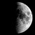 07 august /ora 20:32 - Luna la Primul Pătrar

15 august /ora 15:30 - Luna Plină

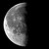 23 august /ora 17:58 - Luna la Ultimul Pătrar

30 august /ora 13:37 - Luna Nouă
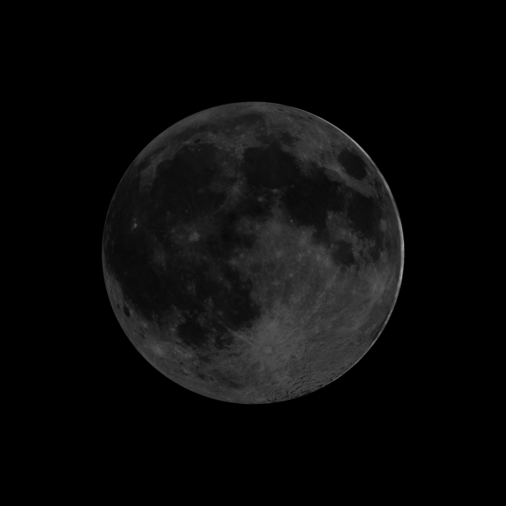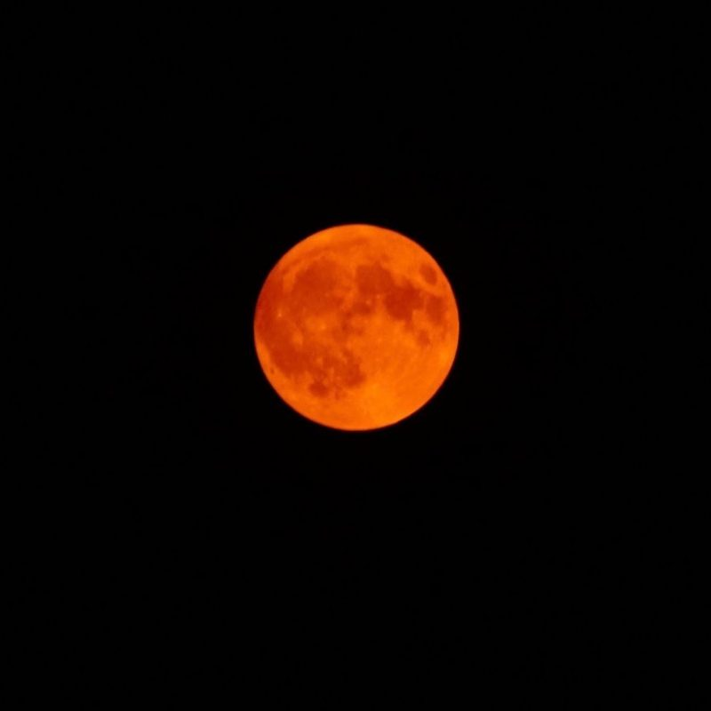
Luna tânără la începutul lunii august Luna pe 15 august

Curenţi meteorici

Piscis Austrinids (PAU)
Intervalul de activitate este 15 iulie – 10 august.

α–Capricornids (CAP)
Intervalul de activitate este 3 iulie – 15 august.

δ–Aquariids (SDA)
Curentul este activ în perioada 12 iulie – 23 august.

Perseids (PER)
Curentul este activ în perioada 17 iulie – 24 august. Viteza medie a corpurilor meteorice: 60 km/s, iar cometa „părinte” 109P / Swift-Tuttle. Este cel mai popular curent de meteori, fiind observat în nopţile calde din august (ZHR = 100) în emisfera nordică. În funcție de an, maximul se atinge pe 12 sau 13 august. Ratele normale văzute din zonele ferite de poluarea luminoasă variază între 50-75 de meteori pe oră la maxim. Maximul se produce în 2019 pe 12/13 august (Luna va fi 94,20% în raport cu Luna Plină).

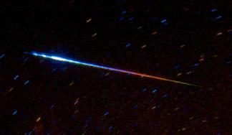
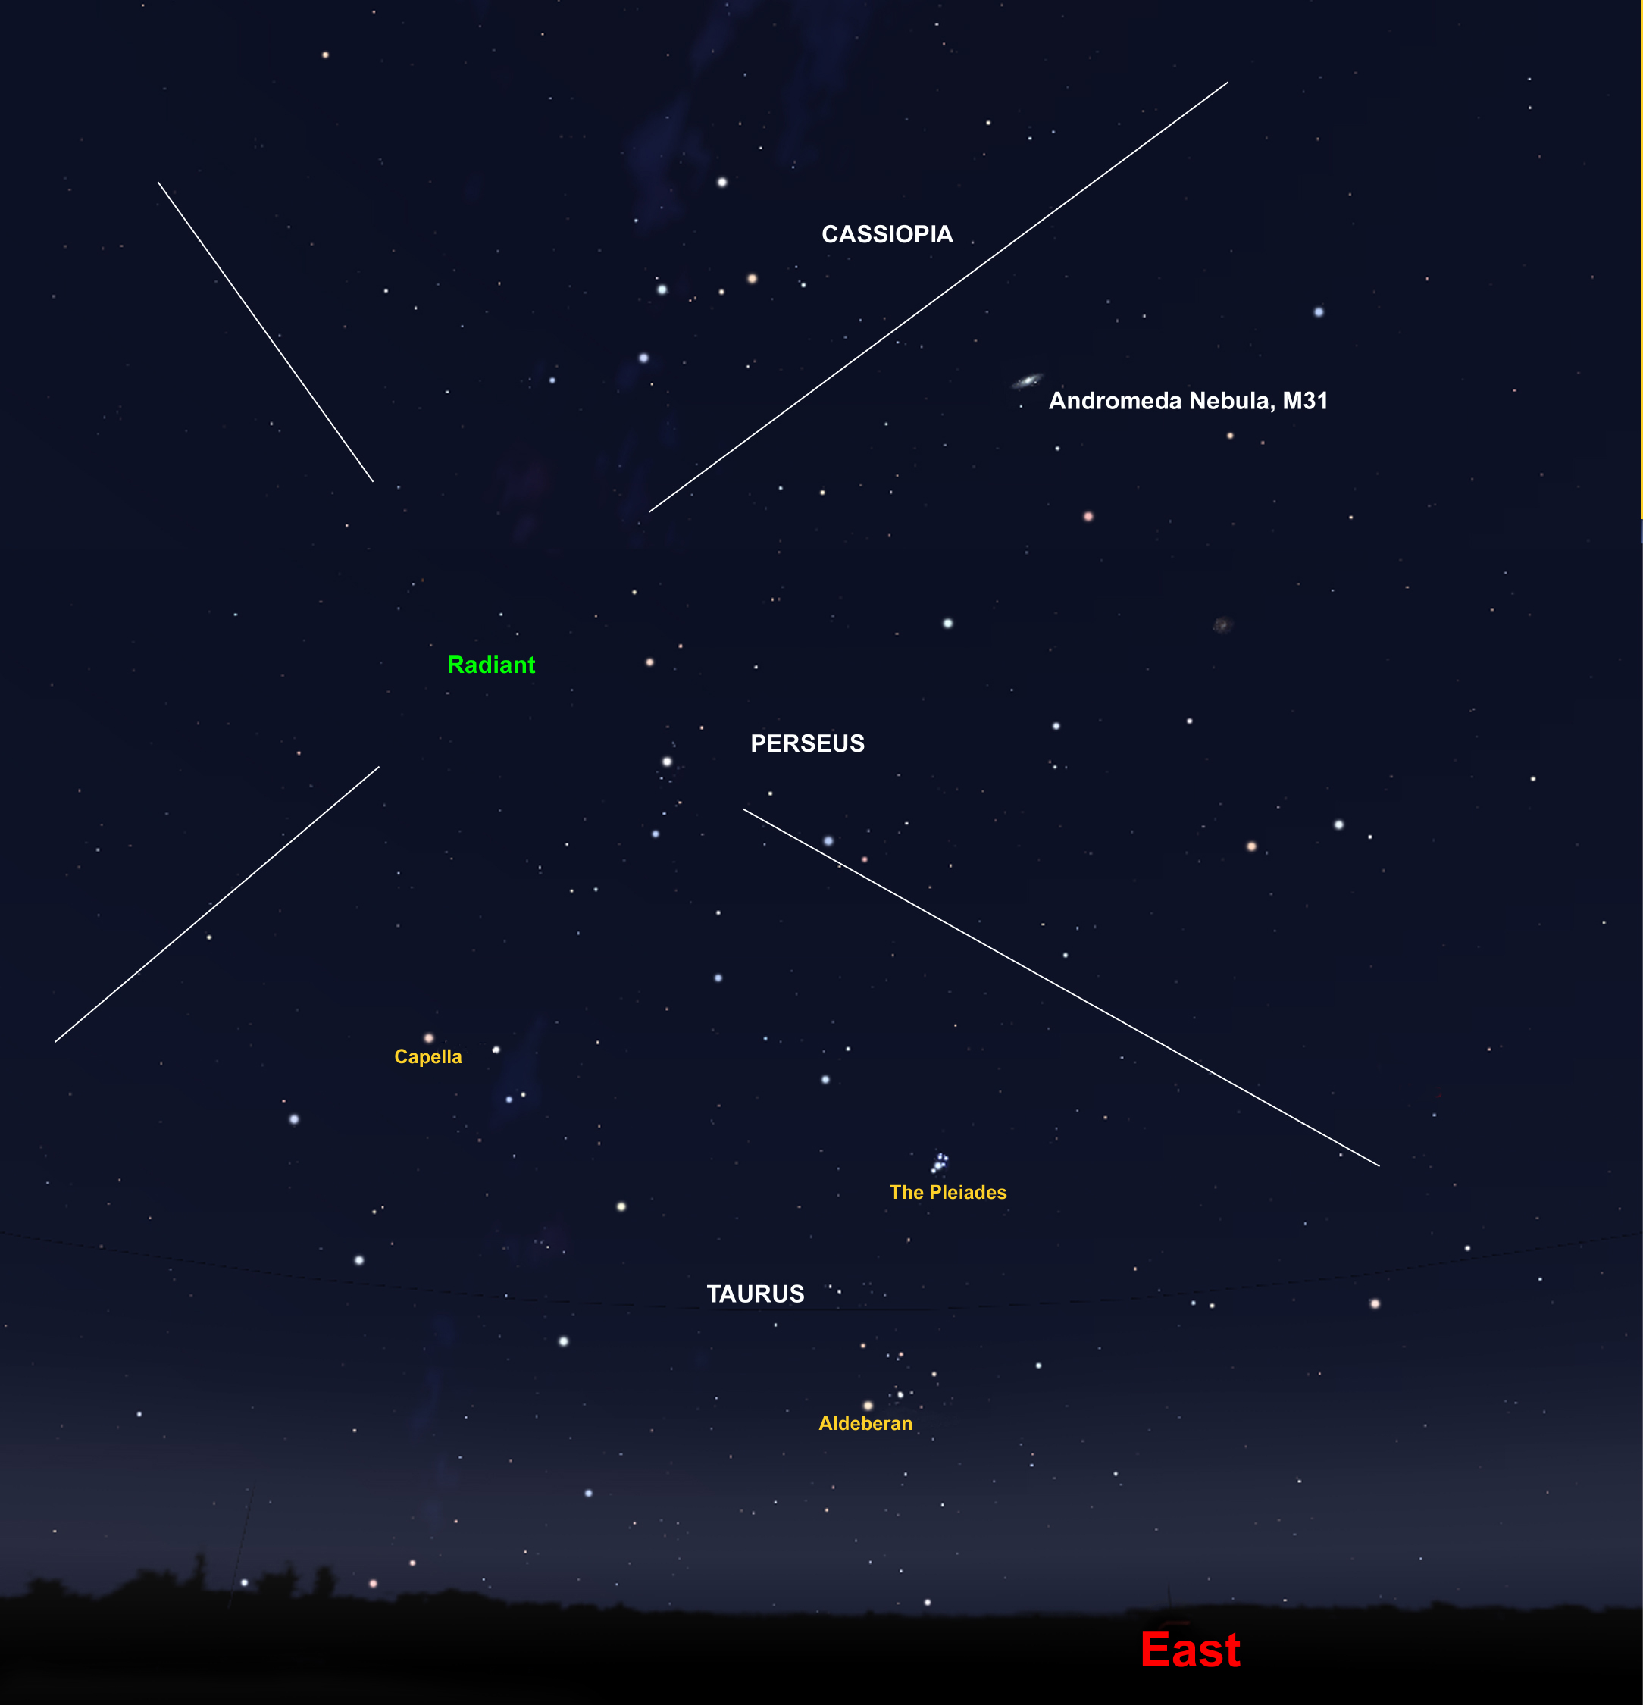

Apropieri ale unor asteroizi de Pământ

ASTEROIDUL | DATA | DISTANŢA | DIAMETRUL  (m)

2016 QQ23 | 10.08 | 19,4 LD | 339
454094 | 12.08 | 17,0 LD | 148
2018 PN22 | 17.08 | 17,1 LD | 11
2016 PD1 | 26.08 | 11,4 LD | 65
2002 JR100 | 27.08 | 19,4 LD | 49
2001 OU1 | 28.08 | 2,7 LD | 92

Notă: LD = "Lunar Distance". 1 LD = 384.401 km, distanţa medie dintre Pământ şi Lună. 1 LD = 0,00256 UA.

Prof. IOAN ADAM, preşedinte Asociaţia Astronomică „Sirius”- Club UNESCO

